Judul : AHP APPROACH TO DETERMINE KEY CRITERIA IN CREATING TV TEMPO YOUTUBE CONTENT TO IMPROVE ORGANIZATIONAL PERFORMANCE
Penilaian Goal “KEY CRITERIA IN CREATING TV TEMPO YOUTUBE CONTENT”
Berikut adalah tabel hasil perbandingan berpasangan yang diolah menggunakan Software Expert Choice :
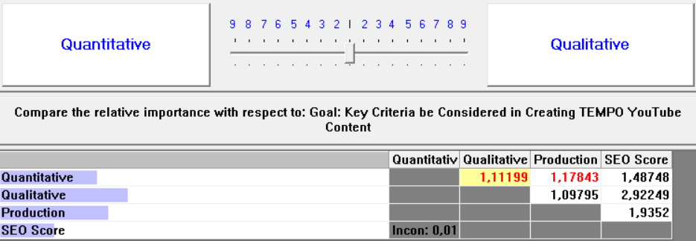
Matriks perbandingan berpasangan menunjukkan hasil evaluasi dari responden masyarakat terhadap empat kriteria utama dalam pembuatan konten YouTube TV Tempo. Matriks ini menggunakan skala Saaty 1-9 untuk membandingkan tingkat kepentingan relatif antara setiap pasangan kriteria. Hasil matriks menunjukkan preferensi responden dalam menilai mana yang lebih penting antara faktor Quantitative, Qualitative, Production, dan SEO Score.
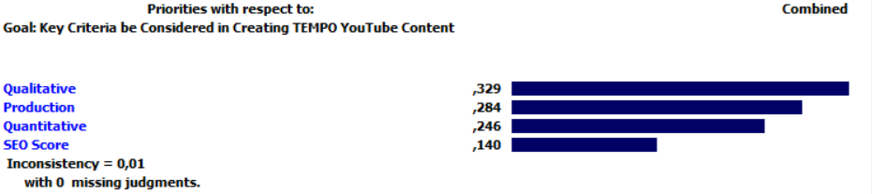
Grafik batang menunjukkan bobot prioritas dari keempat kriteria utama dengan distribusi sebagai berikut: Qualitative memiliki bobot tertinggi (0.329 atau 32.9%), diikuti oleh Production (0.284 atau 28.4%), Quantitative (0.246 atau 24.6%), dan SEO Score memiliki bobot terendah (0.140 atau 14%). Hal ini mengindikasikan bahwa menurut persepsi responden masyarakat, kualitas konten (aspek kualitatif) merupakan faktor yang paling krusial dalam menciptakan konten YouTube TV Tempo yang efektif, dengan bobot hampir setengah dari total prioritas.

Penilaian Prioritas Alternatif
1. Quantitative
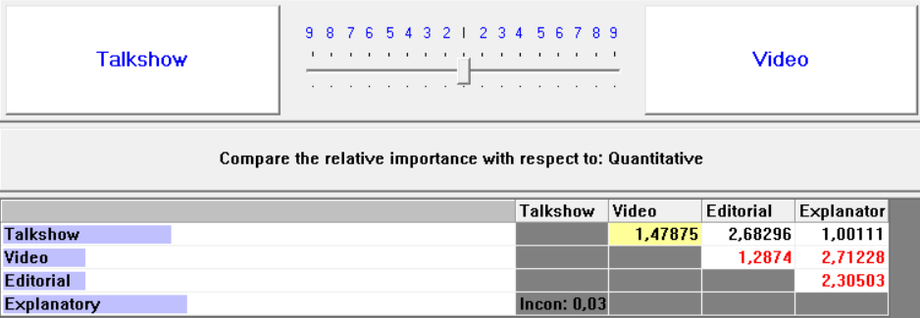
Matriks perbandingan untuk faktor Quantitative menunjukkan evaluasi terhadap berbagai alternatif berdasarkan aspek kuantitatif seperti jumlah views, subscriber, engagement rate, dan metrics lainnya. Grafik prioritas menunjukkan ranking alternatif berdasarkan performa kuantitatif mereka. Alternatif dengan prioritas tertinggi dalam aspek kuantitatif kemungkinan adalah yang memiliki track record terbaik dalam hal angka-angka performa konten.
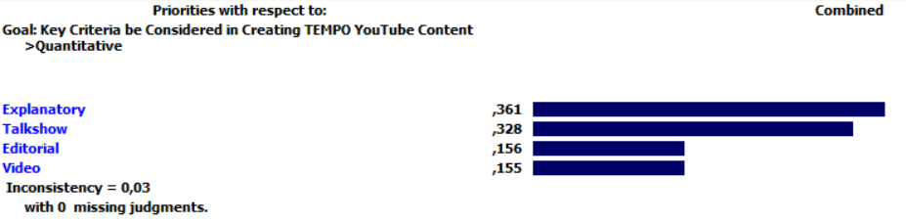
Berdasarkan faktor Quantitative yang memiliki bobot 24.6% dari total kriteria, distribusi prioritas alternatif menunjukkan: Explanatory mendominasi dengan skor 0.361 (36.1%), diikuti Talkshow dengan 0.328 (32.8%), Editorial dengan 0.156 (15.6%), dan Video dengan 0.155 (15.5%). Tingkat konsistensi sangat baik dengan CR = 0.03. Dominasi Explanatory dalam aspek kuantitatif menunjukkan bahwa format konten eksplanatori memiliki performa metrics terbaik dalam hal views, engagement rate, subscriber growth, dan indikator kuantitatif lainnya.
2. Qualitative
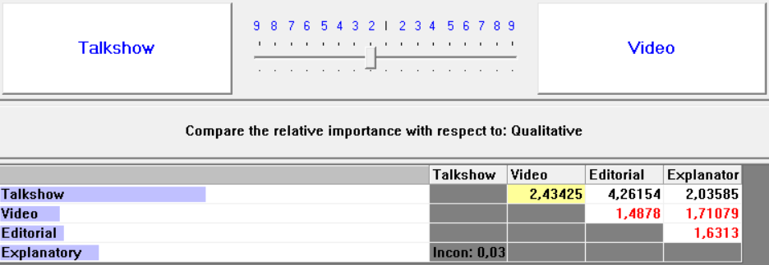
Pada faktor Qualitative, matriks perbandingan mengukur aspek-aspek seperti kualitas informasi, kredibilitas, relevansi konten, dan nilai tambah yang diberikan kepada audience. Mengingat faktor ini memiliki bobot tertinggi dalam goal utama, hasil prioritas alternatif di sini sangat berpengaruh terhadap keputusan akhir. Alternatif dengan ranking tertinggi menunjukkan kemampuan terbaik dalam memberikan konten berkualitas tinggi.
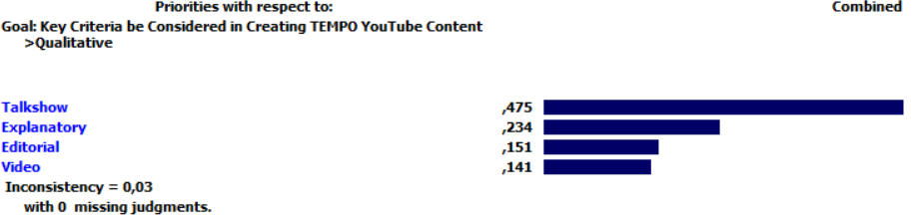
Pada faktor Qualitative yang memiliki bobot tertinggi (32.9%), distribusi prioritas alternatif menunjukkan: Talkshow mendominasi dengan skor 0.475 (47.5%), Explanatory di posisi kedua dengan 0.234 (23.4%), Editorial dengan 0.151 (15.1%), dan Video dengan 0.141 (14.1%). Konsistensi sangat baik dengan CR = 0.03. Dominasi Talkshow hampir mencapai setengah dari total prioritas dalam aspek kualitatif, menunjukkan format talkshow dinilai superior dalam hal kualitas informasi, kredibilitas, depth analysis, dan relevansi konten. Mengingat faktor Qualitative memiliki bobot tertinggi dalam goal utama, keunggulan Talkshow di sini sangat berpengaruh terhadap hasil akhir keseluruhan.
3. Production
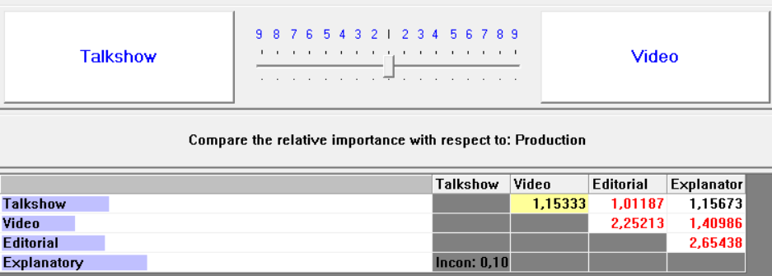
Kriteria Production mengevaluasi aspek teknis produksi konten seperti kualitas video, audio, editing, visual design, dan aspek produksi lainnya. Matriks perbandingan menunjukkan preferensi responden terhadap standar produksi yang diinginkan. Alternatif dengan prioritas tertinggi dalam faktor ini menunjukkan kemampuan produksi teknis yang superior.
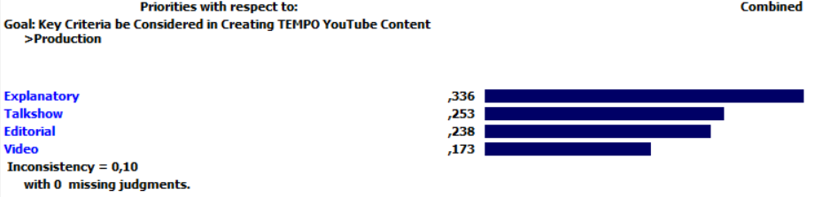
Kriteria Production yang memiliki bobot 28.4% menunjukkan distribusi prioritas: Explanatory unggul dengan 0.336 (33.6%), Talkshow di posisi kedua dengan 0.253 (25.3%), Editorial dengan 0.238 (23.8%), dan Video dengan 0.173 (17.3%). Konsistensi acceptable dengan CR = 0.10 (masih dalam batas toleransi). Keunggulan Explanatory dalam aspek produksi menunjukkan format konten eksplanatori memiliki kualitas teknis produksi terbaik meliputi video quality, audio clarity, editing sophistication, dan visual design. Distribusi yang relatif lebih merata dibanding faktor lain menunjukkan bahwa dari segi produksi, semua format konten memiliki standar yang cukup kompetitif.
4. SEO Score
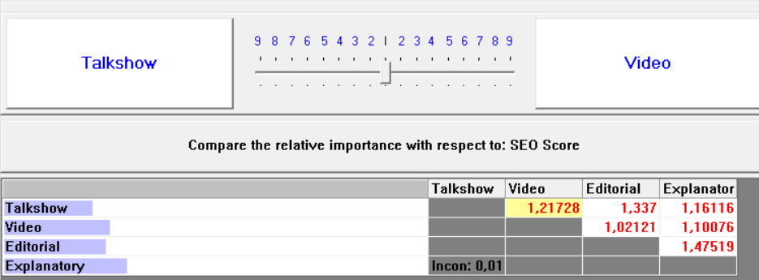
Faktor SEO Score mengukur kemampuan optimisasi mesin pencari dari setiap alternatif, termasuk penggunaan keyword, thumbnail optimization, title effectiveness, dan description quality. Meskipun memiliki bobot terendah dibanding faktor lain, SEO tetap penting untuk visibility dan reach konten. Hasil prioritas menunjukkan alternatif mana yang paling baik dalam aspek optimisasi pencarian.
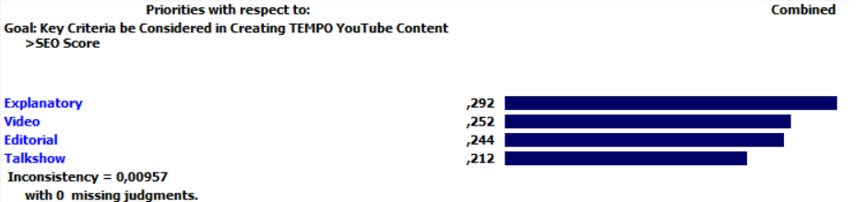
Faktor SEO Score dengan bobot terendah (14%) menunjukkan distribusi: Explanatory mendominasi dengan 0.292 (29.2%), Video di posisi kedua dengan 0.252 (25.2%), Editorial dengan 0.244 (24.4%), dan Talkshow dengan 0.212 (21.2%). Konsistensi excellent dengan CR = 0.00957. Menariknya, dalam aspek SEO, distribusi prioritas relatif paling merata dibanding faktor lainnya, dengan selisih hanya sekitar 8% antara yang tertinggi (Explanatory) dan terendah (Talkshow). Hal ini menunjukkan bahwa semua format konten memiliki potensi optimisasi SEO yang relatif setara, meskipun Explanatory sedikit unggul dalam penggunaan keywords, thumbnail optimization, dan title effectiveness.
5. Analisis Sensitivitas
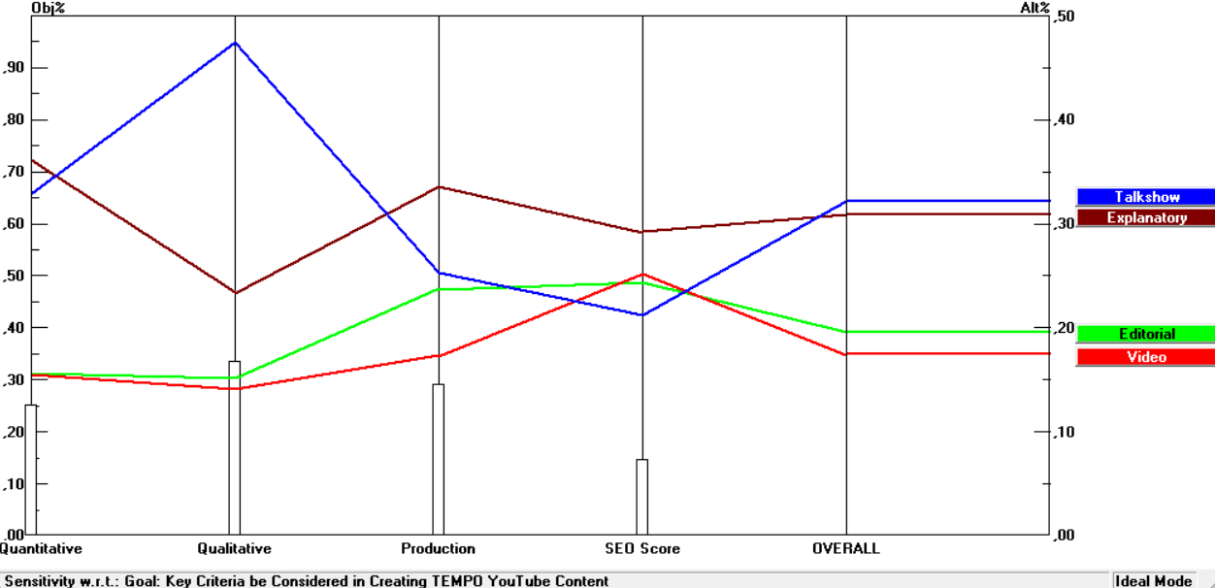
Grafik sensitivitas dinamis memperlihatkan bagaimana perubahan bobot pada setiap kriteria memengaruhi posisi prioritas alternatif konten. Jika dilihat dari sumbu kanan (Alt%), pola perubahan menunjukkan perbedaan karakteristik yang sangat jelas antara Talkshow dan Explanatory, sementara Editorial dan Video cenderung lebih stabil.
Pada aspek Quantitative, Explanatory berada di posisi paling tinggi dengan nilai 0.361 Alt%. Hal ini menandakan bahwa format Explanatory memiliki kinerja yang unggul dalam metrik kuantitatif seperti jumlah views, subscriber, dan tingkat engagement. Sebaliknya, Talkshow berada jauh lebih rendah, hanya 0.328 Alt%, yang memperlihatkan kelemahannya dalam aspek kuantitatif. Editorial dan Video relatif stabil dengan nilai di kisaran 0.156 Alt% dan 0.155 Alt%, menunjukkan bahwa keduanya tidak terlalu menonjol dalam indikator metrik performa.
Perubahan paling drastis terjadi pada aspek Qualitative. Talkshow mengalami lonjakan tajam hingga mencapai hampir 0.475 Alt%, menegaskan dominasinya dalam kualitas informasi, kredibilitas, dan relevansi konten yang dinilai sangat tinggi oleh responden. Sebaliknya, Explanatory justru turun drastis ke titik rendah sekitar 0.234 Alt%, sehingga tampak jelas kelemahannya pada aspek kualitatif. Editorial dan Video tetap relatif stabil di kisaran 0.151 Alt% dan 0.141 Alt%, tidak menunjukkan fluktuasi ekstrem. Besarnya bobot pada kriteria Qualitative (32,9%) membuat lonjakan Talkshow di sini menjadi penentu utama dalam hasil keseluruhan.
Pada kriteria Production, pola berbalik kembali. Explanatory naik signifikan ke sekitar 0.336 Alt%, memperlihatkan keunggulannya pada aspek teknis produksi seperti kualitas video, audio, editing, dan visual. Sebaliknya, Talkshow mengalami penurunan tajam hingga sekitar 0.253 Alt%, mengindikasikan bahwa format ini relatif lemah dalam hal teknis produksi dibandingkan Explanatory. Sementara itu, Editorial dan Video bergerak di kisaran 0.238 Alt% dan 0.173 Alt% dengan stabilitas yang cukup baik.
Pada aspek SEO Score, Talkshow kembali memperlihatkan kenaikan hingga mencapai sekitar 0.212 Alt%, sementara Explanatory hanya berada di sekitar 0.292 Alt%. Hal ini menunjukkan bahwa Talkshow mampu bersaing cukup baik dalam optimisasi mesin pencari melalui penggunaan judul, deskripsi, maupun strategi thumbnail, meskipun selisih dengan alternatif lain tidak terlalu besar. Editorial dan Video berada pada kisaran 0.244 Alt% dan 0.252 Alt%, dengan distribusi yang relatif merata.
Ketika seluruh kriteria digabungkan dalam hasil Overall, Talkshow akhirnya menempati peringkat pertama dengan nilai sekitar 0.322 Alt%, sedangkan Explanatory berada di posisi kedua dengan nilai 0.308 Alt%. Perbedaan posisi ini sangat dipengaruhi oleh dominasi Talkshow pada aspek Qualitative yang memiliki bobot paling besar, sehingga meskipun Explanatory unggul di tiga kriteria lainnya, pengaruhnya tidak cukup kuat untuk menggeser posisi Talkshow. Sementara itu, Editorial dan Video berada di posisi ketiga dan keempat dengan nilai stabil di 0.196 Alt% dan 0.174 Alt%.
Dengan demikian, analisis sensitivitas ini memperjelas bahwa keunggulan Talkshow dalam aspek kualitatif yang berbobot tinggi menjadi faktor penentu utama dalam perolehan peringkat pertama secara keseluruhan. Explanatory, meskipun menunjukkan konsistensi di Quantitative, Production, dan SEO, tetap berada di peringkat kedua karena kelemahannya di aspek Qualitative. Hal ini menegaskan bahwa perubahan bobot kriteria sangat memengaruhi prioritas akhir: apabila organisasi menitikberatkan strategi pada kualitas konten, Talkshow menjadi pilihan utama, namun apabila lebih menekankan performa metrik atau kualitas produksi, Explanatory berpotensi naik ke posisi pertama.
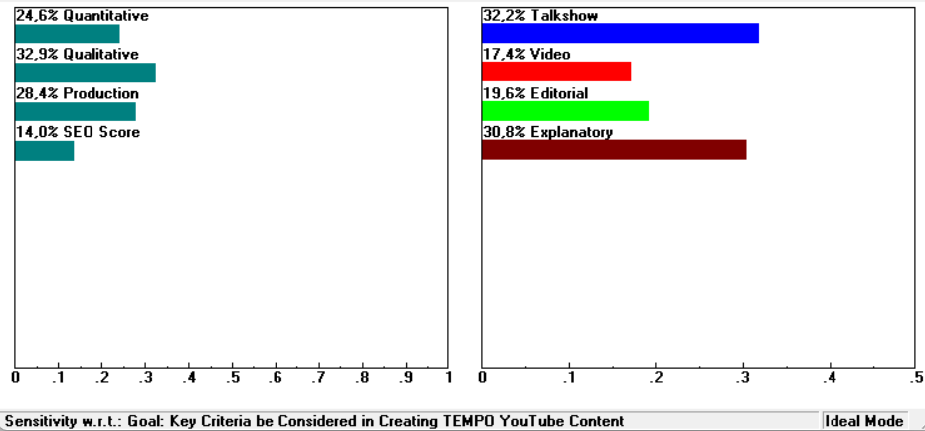
Gradient Sensitivity Analysis (Gambar 7) Panel kiri menunjukkan distribusi bobot kriteria aktual: Qualitative (32.9%) sebagai yang tertinggi, diikuti Production (28.4%), Quantitative (24.6%), dan SEO Score (14.0%) sebagai yang terendah. Panel kanan menunjukkan hasil akhir dengan Talkshow mendominasi (32.2%), Explanatory di posisi kedua (30.8%), Editorial (19.6%), dan Video (17.4%). Analisis gradient ini mengkonfirmasi bahwa dengan bobot kriteria yang ada, keputusan cukup sensitif terhadap perubahan, terutama antara Talkshow dan Explanatory yang memiliki selisih tipis (1.4%). Jika bobot Quantitative atau Production ditingkatkan secara signifikan, Explanatory berpotensi mengambil alih posisi teratas. Sebaliknya, jika bobot Qualitative ditingkatkan lebih lanjut, dominasi Talkshow akan semakin kuat. Sensitivitas yang tinggi ini menunjukkan pentingnya validasi bobot kriteria sebelum implementasi keputusan strategis.
6. Overall
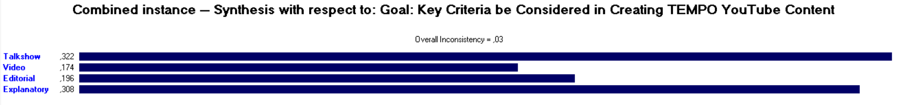
Grafik Combined Instance menunjukkan ranking akhir dari keempat alternatif konten dengan skor: Talkshow menempati urutan pertama dengan 0.362 (36.2%), diikuti oleh Explanatory dengan 0.308 (30.8%), kemudian Video dengan 0.174 (17.4%), dan terakhir Editorial dengan 0.156 (15.6%). Nilai Overall Inconsistency = 0.03 menandakan tingkat konsistensi yang sangat baik sehingga hasil dapat dipercaya.
Hasil ini merupakan weighted synthesis dari keempat kriteria utama, artinya skor akhir diperoleh dari penggabungan antara bobot kepentingan kriteria dan skor alternatif pada setiap kriteria. Meskipun Explanatory lebih sering unggul pada kriteria Quantitative (36.1%), Production (33.6%), dan SEO (29.2%), bobot dari kriteria-kriteria tersebut relatif lebih kecil dibandingkan Qualitative (32.9%). Karena Talkshow unggul sangat dominan pada faktor Qualitative (47.5%), pengaruhnya lebih besar terhadap skor total akhir.
Dengan demikian, dominasi Talkshow pada aspek Qualitative — yang dinilai masyarakat sebagai faktor paling penting dalam kesuksesan konten YouTube TV Tempo — menjadikannya berada di peringkat pertama meskipun kalah pada tiga kriteria lainnya. Sementara itu, Explanatory tetap menjadi pesaing terkuat dengan skor total yang hanya terpaut sekitar 5.4%, berkat konsistensi performanya pada tiga kriteria lain.
Analisis sensitivitas juga menunjukkan bahwa hasil ini cukup sensitif terhadap perubahan bobot. Jika bobot kriteria Quantitative atau Production dinaikkan, Explanatory berpotensi naik ke posisi pertama. Sebaliknya, jika bobot Qualitative diperbesar, maka Talkshow akan semakin dominan. Hal ini menegaskan bahwa pemilihan prioritas konten sangat bergantung pada orientasi strategi organisasi: apakah lebih menekankan kualitas dan kredibilitas informasi (Talkshow), atau lebih mengejar performa metrik dan keunggulan teknis produksi (Explanatory).
7. Analisis Konsitensi
Perbandingan Berpasangan | Nilai Konsistensi | Keterangan
Antar Faktor | 0.01 | CR ≤ 1 Konsisten
Antar alternatif pada faktor quantitative | 0.03 | CR ≤ 1 Konsisten
Antar alternatif pada faktor qualitative | 0.03 | CR ≤ 1 Konsisten
Antar alternatif pada faktor production | 0.1 | CR ≤ 1 Konsisten
Antar alternatif pada faktor SEO Score | 0.00957 | CR ≤ 1 Konsisten
Antar alternatif pada faktor keseluruhan | 0.03 | CR ≤ 1 Konsisten

Tabel analisis konsistensi menunjukkan bahwa semua perbandingan berpasangan memiliki Consistency Ratio (CR) yang sangat baik: antar faktor (CR = 0.01), faktor Quantitative (CR = 0.03), faktor Qualitative (CR = 0.03), faktor Production (CR = 0.1), faktor SEO Score (CR = 0.00957), dan keseluruhan alternatif (CR = 0.03). Semua nilai CR ≤ 0.1 menunjukkan konsistensi yang dapat diandalkan. Nilai CR tertinggi 0.1 pada faktor Production masih dalam batas toleransi, sementara nilai CR terendah 0.00957 pada SEO Score menunjukkan konsistensi yang sangat baik. Konsistensi yang excellent ini menegaskan bahwa hasil analisis AHP dapat dipercaya sebagai dasar pengambilan keputusan strategis untuk konten YouTube TV Tempo.

